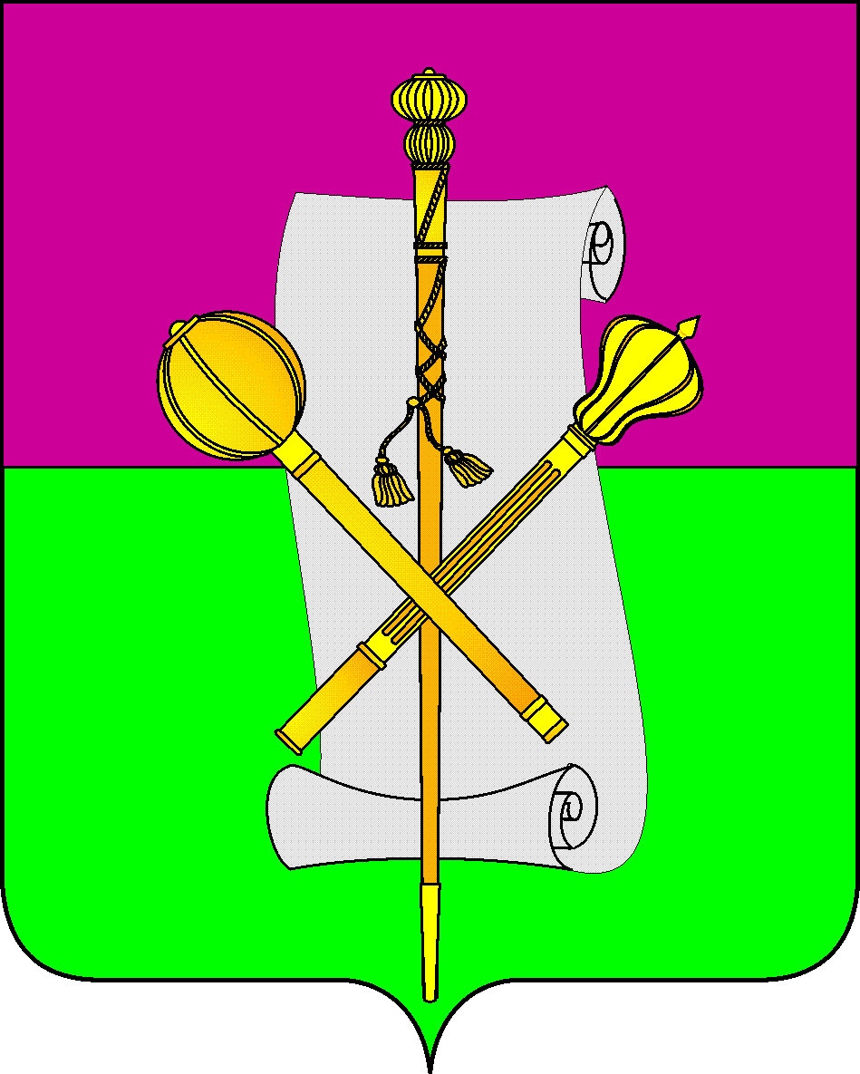

СОВЕТ МУНИЦИПАЛЬНОГО ОБРАЗОВАНИЯ
БРЮХОВЕЦКИЙ РАЙОН

РЕШЕНИЕ
от ________________ | № _____
ст-ца Брюховецкая

Об утверждении Положения о порядке проведения

проверки достоверности и полноты сведений о доходах,

расходах, об имуществе и обязательствах имущественного

характера, представляемых гражданами, претендующими

на замещение муниципальных должностей, и лицами,

замещающими муниципальные должности, а также

соблюдения лицами, замещающими муниципальные

должности, ограничений и запретов, установленных

законодательством Российской Федерации

В соответствии Федеральным законом от 25 декабря 2008 года № 273-ФЗ «О противодействии коррупции», Указом Президента Российской Федерации от 21 сентября 2009 года № 1066 «О проверке достоверности и полноты сведений, представляемых гражданами, претендующими на замещение государственных должностей Российской Федерации, и лицами, замещающими государственные должности Российской Федерации, и соблюдения ограничений лицами, замещающими государственные должности Российской Федерации», Совет муниципального образования Брюховецкий район р е ш и л:

1. Утвердить Положение о порядке проведения проверки достоверности и полноты сведений о доходах, расходах, об имуществе и обязательствах имущественного характера, представляемых гражданами, претендующими на замещение муниципальных должностей, и лицами, замещающими муниципальные должности, а также соблюдения лицами, замещающими муниципальные должности, ограничений и запретов, установленных законодательством Российской Федерации (прилагается).
2. Контроль за выполнением настоящего решения возложить на комиссию Совета муниципального образования Брюховецкий район по вопросам местного самоуправления, связям с общественностью и обеспечению правопорядка в муниципальном образовании Брюховецкий район (Руденко).

3. Решение вступает в силу со дня его обнародования.
2

Глава муниципального образования  Брюховецкий район | В.В. Мусатов
Председатель Совета  муниципального образования  Брюховецкий район | Ф.Н. Куропятник

ПРИЛОЖЕНИЕ
УТВЕРЖДЕНО
решением Совета
муниципального образования
Брюховецкий район
от ___________ № _______

ПОЛОЖЕНИЕ
о порядке проведения проверки достоверности и полноты

сведений о доходах, расходах, об имуществе и обязательствах

имущественного характера, представляемых гражданами,

претендующими на замещение муниципальных должностей, и

лицами, замещающими муниципальные должности, а также

соблюдения лицами, замещающими муниципальные должности, ограничений и запретов, установленных законодательством

Российской Федерации

1. Настоящим Положением в соответствии со статьей 1 Закона Краснодарского края от 8 июня 2007 года № 1243-КЗ «О Реестре муниципальных должностей и реестре должностей муниципальной службы в Краснодарском крае» и Уставом муниципального образования Брюховецкий район распространяется на лиц, замещающих должности главы муниципального образования Брюховецкий район, председателя, заместителя председателя Совета муниципального образования Брюховецкий район, председателя комитета (комиссии) Совета муниципального образования Брюховецкий район, депутата Совета муниципального образования Брюховецкий район, председателя, аудитора контрольно-счетной палаты муниципального образования Брюховецкий район (далее - лица, замещающие муниципальные должности) определяется порядок проведения проверки:
а) достоверности и полноты сведений о доходах, расходах, об имуществе и обязательствах имущественного характера, представляемых гражданами, претендующими на замещение муниципальных должностей (далее – граждане), и лицами, замещающими муниципальные должности, за отчетный период и за два года, предшествующие отчетному периоду;
б) достоверности и полноты сведений, представленных гражданами при назначении на муниципальную должность в соответствии с нормативными правовыми актами Российской Федерации и нормативными правовыми актами Краснодарского края (далее - сведения, представляемые гражданами в соответствии с нормативными правовыми актами Российской Федерации и нормативными правовыми актами Краснодарского края);
в) соблюдения лицами, замещающими муниципальные должности, в течение трех лет, предшествующих поступлению информации, явившейся основанием для осуществления проверки, предусмотренной настоящим подпунктом, ограничений и запретов, требований о предотвращении или урегулировании конфликта интересов, исполнения ими должностных обязанностей, установленных законодательством Российской Федерации и законодательством Краснодарского края (далее - установленные ограничения).
2. Проверка осуществляется комиссией Совета муниципального образования Брюховецкий район по контролю за достоверностью сведений о доходах, об имуществе и обязательствах имущественного характера (далее Комиссия), по решению председателя Совета муниципального образования Брюховецкий район.
Решение принимается отдельно в отношении каждого гражданина или лица, замещающего муниципальную должность, и оформляется в письменной форме.
2.1. По решению председателя Совета муниципального образования Брюховецкий район может в установленном порядке осуществляться проверка:
а) достоверности и полноты сведений о доходах, об имуществе и обязательствах имущественного характера, представленных гражданами, претендующими на замещение муниципальных должностей, замещение которых влечет за собой обязанность представлять сведения о доходах, об имуществе и обязательствах имущественного характера, а также достоверности и полноты иных сведений, представленных указанными гражданами в соответствии с нормативными правовыми актами;
б) достоверности и полноты сведений о доходах, расходах, об имуществе и обязательствах имущественного характера, представленных лицами, замещающими должности, указанные в подпункте «а» настоящего пункта;
в) соблюдения лицами, замещающими должности, указанные в подпункте «а» настоящего пункта, их супругами и несовершеннолетними детьми установленных для них запретов и ограничений, а также исполнения ими своих обязанностей.
2.2. Проверка, предусмотренная пунктом 2.1 настоящего Положения, может проводиться независимо от проверок, осуществляемых кадровыми подразделениями, должностными лицами либо комиссиями иных органов.
3. Основанием для осуществления проверки, предусмотренной пунктом 1 настоящего Положения, является достаточная информация, представленная в письменном виде в установленном порядке:
а) правоохранительными органами, иными государственными органами, органами местного самоуправления и иными должностными лицами;
б) постоянно действующими руководящими органами политических партий и зарегистрированных в соответствии с законом иных общероссийских общественных объединений, не являющихся политическими партиями;
в) Общественной палатой Российской Федерации;
г) общероссийскими средствами массовой информации.
4. Информация анонимного характера не может служить основанием для проверки.
5. Проверка осуществляется в срок, не превышающий 60 дней со дня принятия решения о ее проведении. Срок проверки может быть продлен до 90 дней лицом, принявшим решение о ее проведении.
6. При осуществлении проверки председатель Комиссии вправе:
а) проводить собеседование с гражданином или лицом, замещающим муниципальную должность;
б) изучать представленные гражданином или лицом, замещающим муниципальную должность, сведения о доходах, об имуществе и обязательствах имущественного характера и дополнительные материалы, которые приобщаются к материалам проверки;
в) получать от гражданина или лица, замещающего муниципальную должность, пояснения по представленным им сведениям о доходах, об имуществе и обязательствах имущественного характера и материалам;
г) направлять в установленном порядке запрос за подписью руководителя органа местного самоуправления, уполномоченного принимать решение о назначении лица на соответствующую муниципальную должность, либо его заместителя (кроме запросов в кредитные организации, налоговые органы Российской Федерации и органы, осуществляющих государственную регистрацию прав на недвижимое имущество и сделок с ним) в государственные органы субъектов Российской Федерации, органы местного самоуправления, на предприятия, в учреждения, организации и общественные объединения (далее - государственные органы и организации) об имеющихся у них сведениях: о доходах, об имуществе и обязательствах имущественного характера гражданина или лица, замещающего муниципальную должность, его супруги (супруга) и несовершеннолетних детей; о достоверности и полноте сведений, представленных гражданином в соответствии с нормативными правовыми актами Российской Федерации и нормативными правовыми актами Краснодарского края; о соблюдении лицом, замещающим муниципальную должность, установленных ограничений;
д) наводить справки у физических лиц и получать от них информацию с их согласия;
е) осуществлять анализ сведений, представленных гражданином или лицом, замещающим муниципальную должность, в соответствии с законодательством Российской Федерации о противодействии коррупции.
6.1. Запросы в кредитные организаций, налоговые органы Российской Федерации и органы, осуществляющие государственную регистрацию прав на недвижимое имущество и сделок с ним, направляются должностными лицами, наделенными соответствующими полномочиями Президентом Российской Федерации.
7. В запросе, предусмотренном подпунктом «г» пункта 6 настоящего Положения, указываются:
а) фамилия, имя, отчество руководителя государственного органа или организации, в которые направляется запрос;
б) нормативный правовой акт, на основании которого направляется запрос;
в) фамилия, имя, отчество, дата и место рождения, место регистрации, жительства и (или) пребывания, должность и место работы (службы), вид и реквизиты документа, удостоверяющего личность, гражданина или лица, замещающего муниципальную должность, его супруги (супруга) и несовершеннолетних детей, сведения о доходах, об имуществе и обязательствах имущественного характера которых проверяются, гражданина, представившего сведения в соответствии с нормативными правовыми актами Российской Федерации и нормативными правовыми актами Краснодарского края, полнота и достоверность которых проверяются, либо лица, замещающего муниципальную должность, в отношении которого имеются сведения о несоблюдении им установленных ограничений;
г) содержание и объем сведений, подлежащих проверке;
д) срок представления запрашиваемых сведений;
е) фамилия, инициалы и номер телефона, подготовившего запрос;
ж) идентификационный номер налогоплательщика (в случае направления запроса в налоговые органы Российской Федерации);
з) другие необходимые сведения.
8. Руководители государственных органов и организаций, в адрес которых поступил запрос, организуют исполнение запроса и представляют запрашиваемую информацию в соответствии с федеральными законами и иными нормативными правовыми актами Российской Федерации.
9. Государственные органы и организации, их должностные лица исполняют запрос в срок, указанный в нем. При этом срок исполнения запроса, как правило, не должен превышать 30 дней со дня его поступления в соответствующий государственный орган или организацию. В исключительных случаях срок исполнения запроса может быть продлен до 60 дней с согласия руководителя Комиссии, направившего запрос.
10. Председатель Комиссии обеспечивает:
а) уведомление в письменной форме гражданина или лица, замещающего муниципальную должность, о начале в отношении его проверки - в течение двух рабочих дней со дня получения соответствующего решения;
б) проведение в случае обращения гражданина или лица, замещающего муниципальную должность, беседы с ними, в ходе которой они должны быть проинформированы о том, какие сведения, представляемые ими в соответствии с настоящим Положением, и соблюдение каких установленных ограничений подлежат проверке, - в течение семи рабочих дней со дня получения обращения гражданина или лица, замещающего муниципальную должность, а при наличии уважительной причины - в срок, согласованный с гражданином или лицом, замещающим муниципальную должность.
11. По окончании проверки председатель Комиссии обязан ознакомить гражданина или лицо, замещающее муниципальную должность, с результатами проверки с соблюдением законодательства Российской Федерации о государственной тайне.
12. Гражданин или лицо, замещающее муниципальную должность, вправе:
а) давать пояснения в письменной форме: в ходе проверки; по вопросам, указанным в подпункте «б» пункта 10 настоящего Положения; по результатам проверки;
б) представлять дополнительные материалы и давать по ним пояснения в письменной форме;
в) обращаться в соответствующее кадровое подразделение с подлежащим удовлетворению ходатайством о проведении с ним беседы по вопросам, указанным в подпункте «б» пункта 10 настоящего Положения.
13. Пояснения, указанные в пункте 12 настоящего Положения, приобщаются к материалам проверки.
14. На период проведения проверки лицо, замещающее муниципальную должность, может быть отстранено от замещаемой должности на срок, не превышающий 60 дней со дня принятия решения о ее проведении. Указанный срок может быть продлен до 90 дней лицом, принявшим решение о проведении проверки.
На период отстранения лица, замещающего муниципальную должность, от замещаемой должности денежное вознаграждение по замещаемой им должности сохраняется.
15. Председатель Комиссии представляет лицу, принявшему решение о проведении проверки, доклад о ее результатах.
16. По результатам проверки должностному лицу, уполномоченному назначать (представлять к назначению) гражданина на муниципальную должность или назначившему лицо, замещающее муниципальную должность, на соответствующую муниципальную должность, в установленном порядке представляется доклад. При этом в докладе должно содержаться одно из следующих предложений:
а) о назначении (представлении к назначению) гражданина на муниципальную должность;
б) об отказе гражданину в назначении (представлении к назначению) на муниципальную должность;
в) об отсутствии оснований для применения к лицу, замещающему муниципальную должность, мер юридической ответственности;
г) о применении к лицу, замещающему муниципальную должность, мер юридической ответственности;
д) о представлении материалов проверки в соответствующую комиссию по соблюдению требований к должностному поведению лиц, замещающих муниципальные должности, и урегулированию конфликта интересов.
17. Сведения о результатах проверки с письменного согласия лица, принявшего решение о ее проведении, предоставляются Комиссией с одновременным уведомлением об этом гражданина или лица, замещающего муниципальную должность, в отношении которых проводилась проверка, правоохранительным и налоговым органам, постоянно действующими руководящими органами политических партий и зарегистрированных в соответствии с законом иных общероссийских, межрегиональных и региональных общественных объединений, не являющихся политическими партиями, Общественной палатой Краснодарского края, предоставившим информацию, явившуюся основанием для проведения проверки, с соблюдением законодательства Российской Федерации о персональных данных и государственной тайне.
18. При установлении в ходе проверки обстоятельств, свидетельствующих о наличии признаков преступления или административного правонарушения, материалы об этом представляются в государственные органы в соответствии с их компетенцией.
19. Должностное лицо, уполномоченное назначать (представлять к назначению) гражданина на муниципальную должность или назначившее лицо, замещающее муниципальную должность, на соответствующую муниципальную должность, рассмотрев доклад и соответствующее предложение, указанные в пункте 16 настоящего Положения, принимает одно из следующих решений:
а) назначить (представить к назначению) гражданина на муниципальную должность;
б) отказать гражданину в назначении (представлении к назначению) на муниципальную должность;
в) применить к лицу, замещающему муниципальную должность, меры юридической ответственности;
г) представить материалы проверки в соответствующую комиссию по соблюдению требований к должностному поведению лиц, замещающих муниципальные должности, и урегулированию конфликта интересов.
20. Подлинники представленных по утвержденной Президентом Российской Федерации форме справок о доходах, об имуществе и обязательствах имущественного характера граждан и лиц, замещающих муниципальные должности, хранятся в отделе кадров организационно-правового управления администрации муниципального образования Брюховецкий район или Комиссии и приобщаются к личным делам.
21. Копии справок, указанных в пункте 20 настоящего Положения, и материалы проверки хранятся в Комиссии, проводящей проверку, в течение трех лет со дня ее окончания, после чего передаются в архив.

